紅白歌合戦の歌詞における戦後日本人の意識の変化
テキストマイニングによる分析
早川尚貴・季井桜・森貴哉・宮崎大樹・小松花菜
和光大学 現代人間学部心理教育学科

問題と目的

1.1 はじめに
「歌は世につれ世は歌につれ」と言われる。そのような時代の変遷を歌から読み解くには、紅白歌合戦の歌詞が手がかりになると我々は考えた。
1951年から第一回が開催された紅白歌合戦は、毎年の新曲や、ヒット曲が選出されており、その年の日本人の意識、日本の時代背景を表している。
戦後の人々は、戦争で大切な人を失った怒りや悲しみを歌にした。歌謡曲は、そんな当時の絶望の中を生きる人々の心を和らげる力を持っており、次第に日本人は、音楽を楽しむようになっていった。そして紅白歌合戦という番組は、そんな力を持つ音楽を人々へ伝えることが出来る場となっていったのである。
1962年頃から、紅白歌合戦は国民的番組となり、人々に親しまれるようになっていき、今もなお愛され続けている。

2．目的
本研究の目的は、1951年から2014年までの紅白歌合戦で歌われた曲の歌詞から、戦後日本人の意識の変化を明らかにすることである。

3．方法

3.1分析対象： 1951年から2014年までの紅白歌合戦で歌われた曲の歌詞を分析の対象とした。
紅白歌合戦で歌われた全3060曲のうち、歌詞の見つからなかった282曲、メドレー67曲、歌詞はなく演奏のみの2曲、韓国語の2曲を欠損値とした2707曲を分析した。

3.2分析方法
これら2707曲をテキスト化し、Text Mining Studio Ver.5.1により、テキストマイニングの手法を用いて歌詞の分析を行なった。歌詞のデータは、開催年、回数、組、歌手、出場回数、作詞家、曲名、歌詞をデータとして入力した。
分析は、単語頻度解析、係り受け頻度解析、評判抽出、ことばネットワーク、対応バブル分析の順に行った。なお、分析を行う際に組、年代、元号（昭和、平成）に属性を分け、それぞれの分析を行った。

4．結果

4.１ 基本情報
分析対象の総曲数は、3060曲であった。一曲当たりの歌詞の文字数は192.8文字であった。内容語の延べ単語数は232132で、単語種別数20956だった。

4.2 単語頻度解析
名詞・形容詞・動詞の単語頻度解析を行なった結果を図1に示す。
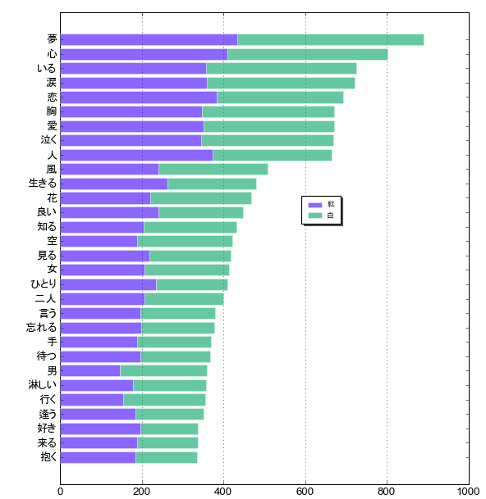
図1 単語頻度解析：名詞・形容詞・動詞 （曲数）
歌詞において、出現回数の多い上位20位の単語は図1の通りである。最も頻度が高かったのは「夢」であり、890曲で使用されており、紅組で433曲、白組で457曲である。それに続き「心」は801曲で使用されており、紅組で409曲、白組で392曲である。「いる」は725曲で使用され、紅組で357曲、白組で368曲である。
図1の通り、名詞・形容詞・動詞には、紅組と白組に大きな差は見られなかった。

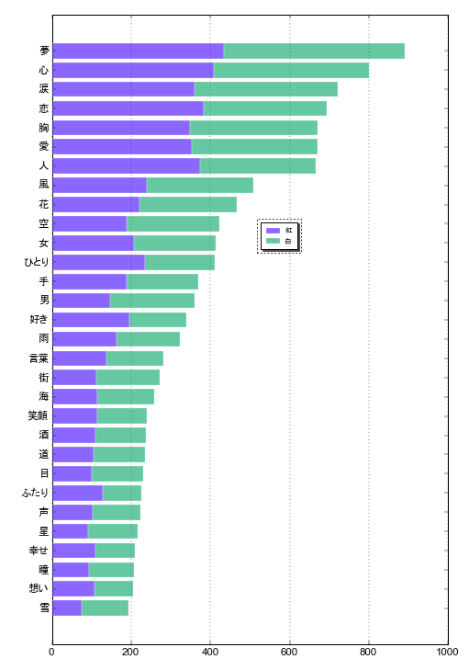
図2 単語頻度解析：名詞 （曲数）

歌詞において、出現回数の多い上位20位の単語は図2の通りである。最も頻度が高かったのは「夢」であり、890曲で使用されており、紅組で433曲、白組で457曲である。それに続き「心」は801曲で使用されており、紅組で409曲、白組で392曲である。「涙」は721曲で使用され、紅組で359曲、白組で362曲である。
図2の通り、名詞には、紅組と白組に大きな差は見られなかった。

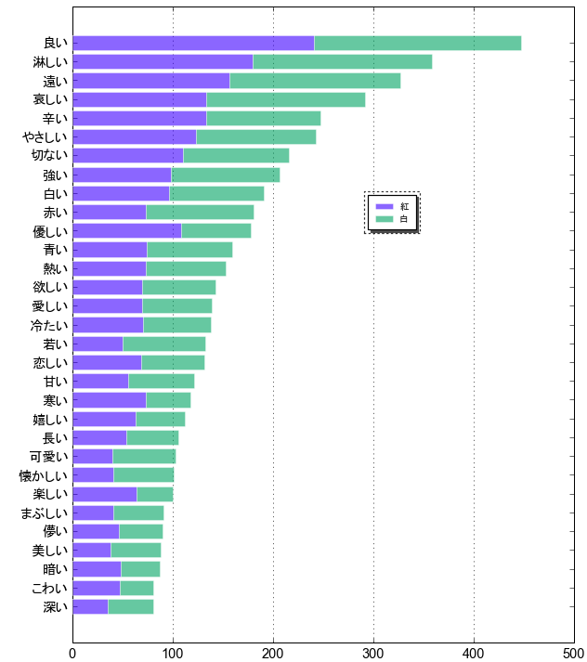
図3 単語頻度解析：形容詞・形容動詞 （曲数）

歌詞において、出現回数の多い上位20位の単語は図3の通りである。最も頻度が高かったのは「いる」であり、725曲で使用されており、紅組で357曲、白組で368曲である。それに続き「泣く」は668曲で使用されており、紅組で345曲、白組で323曲である。「生きる」は480曲で使用され、紅組で262曲、白組で218曲である。
図3の通り、形容詞には、紅組と白組に大きな差は見られなかった。
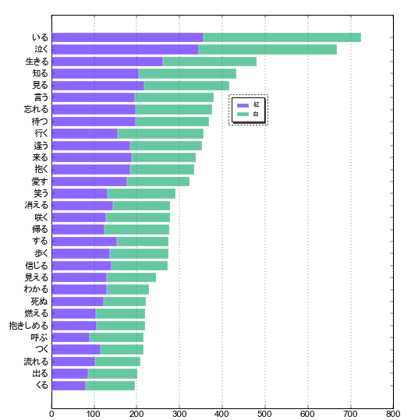
図4 単語頻度解析：動詞 （曲数）
歌詞において、出現回数の多い上位20位の単語は図4の通りである。最も頻度が高かったのは「いる」であり、725曲で使用されており、紅組で357曲、白組で368曲である。それに続き「泣く」は668曲で使用されており、紅組で345曲、白組で323曲である。「生きる」は480曲で使用され、紅組で262曲、白組で218曲である。
図4の通り、動詞には、紅組と白組との間に大きな差は見られなかった。

4.3 係り受け頻度解析
係り受け頻度分析では、男女差が見られた。
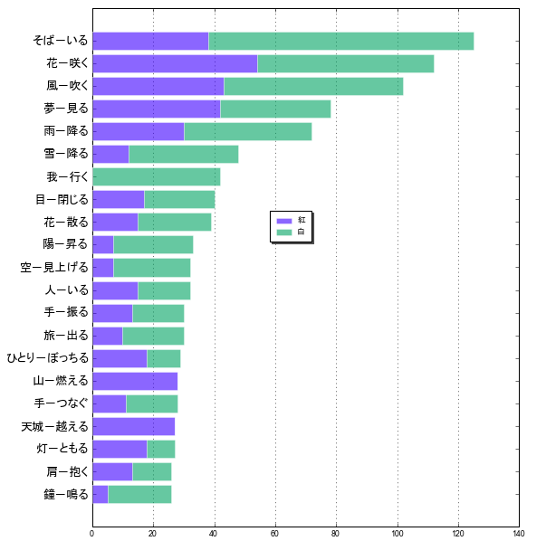
図5 係り受け頻度解析 （曲数）

歌詞において、出現回数の多い上位20位の係り受けは図5の通りである。最も頻度が高かったのは「そば―いる」であり、125曲で使用されており、紅組で38曲、白組で87曲である。それに続き「花―咲く」は122曲で使用されており、紅組で54曲、白組で58曲である。「風―吹く」は122曲で使用され、紅組で43曲、白組で59曲である。
図5の通り、「我―行く」は白組でのみ使用されていた。「天城―越える」と「山―燃える」は紅組でのみ使用されている。

4.4 評判抽出
「本当」と「一緒」は、ポジティブな単語としてのみ使用されていた。「別れ」と「頬」は、ネガティブな単語として頻繁に使用されていた。
歌詞において、出現回数の多い上位20位の単語は図6の通りである。最もポジティブに使用されている単語は「人」であり、193曲で使用されていた。ポジティブな単語として使用されていたのは156曲、ネガティブな単語として使用されていたのは37曲である。その次に「花」は56曲で使用されており、ポジティブな単語として52曲、ネガティブな単語として4曲で使用されていた。それに次ぐ「女」は94曲で使用され、ポジティブな単語として使用されていたのは51曲、ネガティブな単語として43曲で使用されていた。
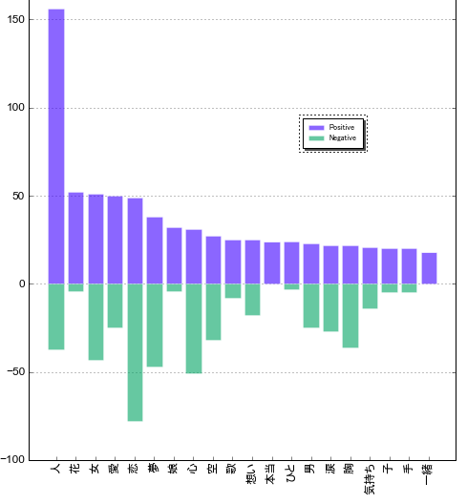
図6 好評語ランキング

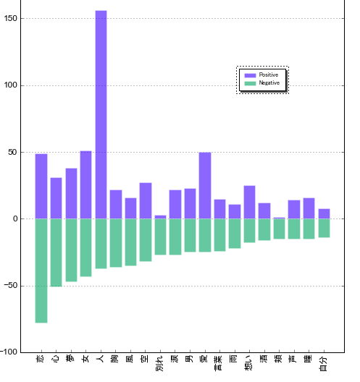

図7 不評語ランキング

歌詞において、出現回数の多い上位20位の単語は図7の通りである。最もネガティブに使用されている単語は「恋」であり、127曲で使用されていた。ネガティブな単語として使用されていたのは78曲、ポジティブな単語として使用されていたのは49曲である。その次に「心」は82曲で使用されており、ネガティブな単語として51曲で使用され、ポジティブな単語として31曲で使用されていた。それに次ぐ「夢」は85曲で使用され、ネガティブな単語として使用されていたのは47曲、ポジティブな単語として38曲で使用されていた。

4.5 ことばネットワーク

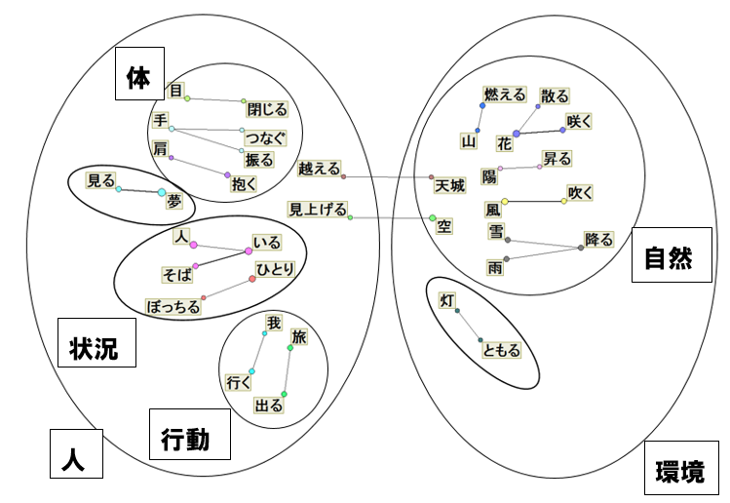
図8 ことばネットワーク（係り受け関係） 行動抽出

係り受け関係の構造について（名詞―動詞・サ変接続名詞）抽出を行い、頻度が2回以上であり、頻度上位20位を対象としたことばネットワークを作成した（図8）。
複数のことばからなる意味的なかたまりを分析することで、紅白歌合戦で歌われた歌詞の行動を表すことばの関係を明らかにした。
図8より、ことばネットワークの結果から、2項目6カテゴリーから出来ていることがわかった。図8から、全体を「人」と「環境」の2項目とし、「体」「状況」「行動」「自然」「灯がともる」「夢を見る」の6カテゴリーとした。

4.6 対応バブル分析
各年代における頻出単語との対応関係を示す対応バブル分析を行なった結果、図9が得られた。図9より、「夢」「涙」「人」「胸」の4つの単語は、どの年代でも頻繁に使用されていることが明らかとなった。「恋」という単語は、1950年代から1980年代では多用された。しかし、1990年代からはあまり使用されなくなり、2000年代に入ると減少した。1970年代では、「女」「男」「ひとり」「淋しい」といった単語が頻繁に使用されている。1980年代以降からは、「愛」が頻繁に使用され始めている。1990年代以降から2000年代では「生きる」「いる」といった単語が頻繁に使用されるようになり、2000年代以降（2014年まで）は「空」が使用されるようになっている。
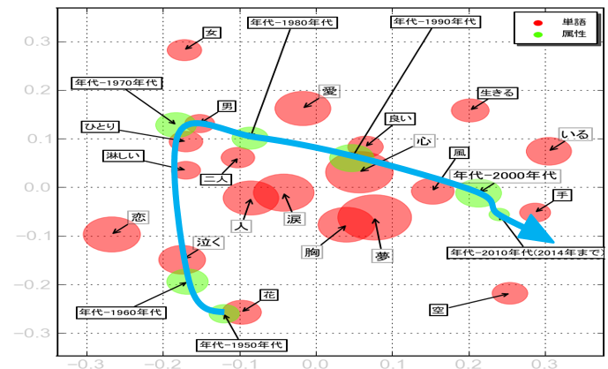
図9 各年代と頻出単語との関係を示す対応バブル分析

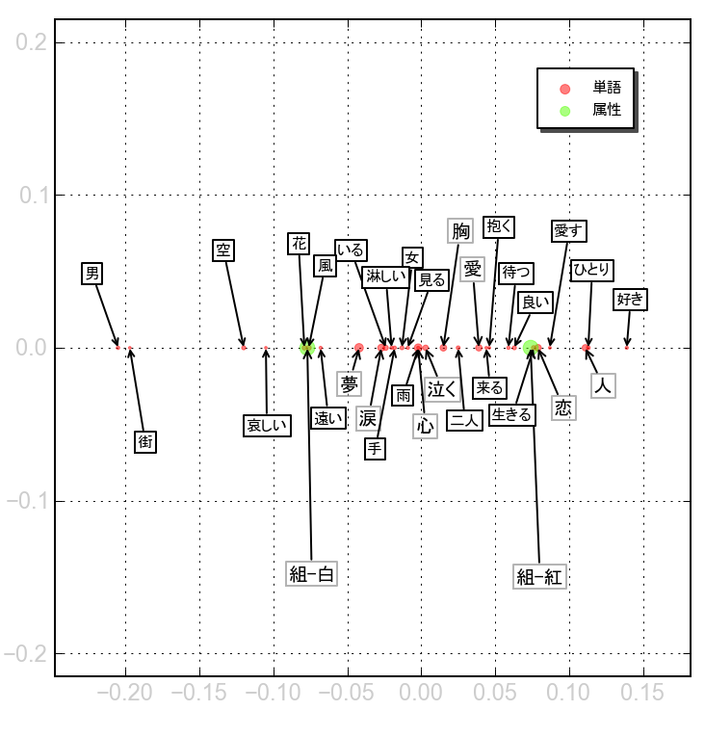
←男性固有の単語 女性固有の単語→
図10 紅白と頻出単語との関係を示す対応バブル分析

紅白と頻出単語との関係を示す対応バブル分析を行なった結果、図10のような結果となった。白組では「男」「街」「空」「哀しい」が頻繁に使用されている。紅組では「好き」「ひとり」「好き」「恋」が頻繁に使用されていることが明らかとなった。

4.7 特徴語抽出
各年代の頻度上位20位を対象とした特徴語抽出を行なった結果、1980年代から英語の歌詞が頻繁に使用されていることが明らかとなった。
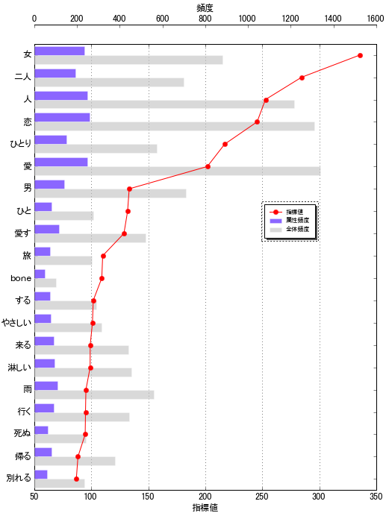
図11 1970年代特徴語抽出
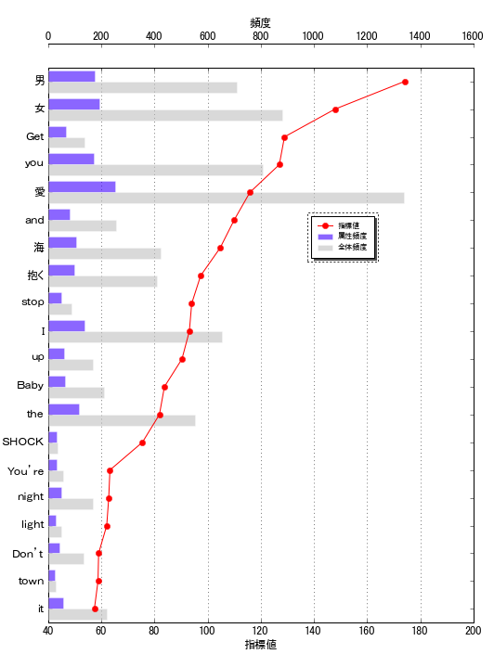
図12 1980年代特徴語抽出

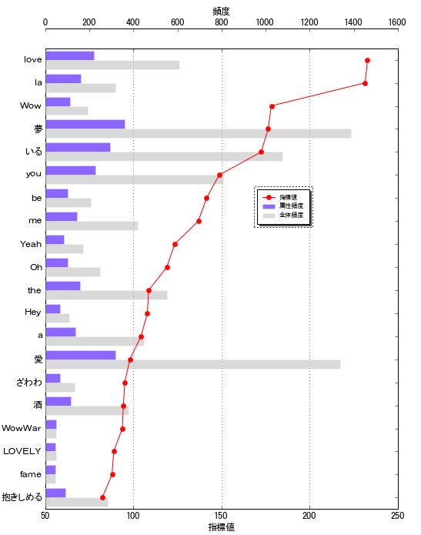
図13 1990年代特徴語抽出

表１ 紅白特徴語抽出
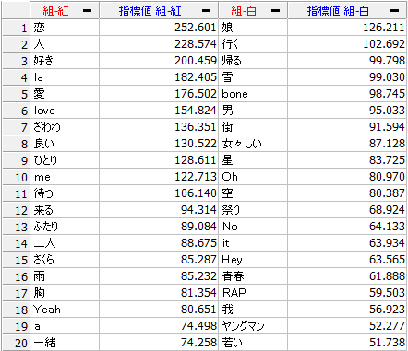

5. 考察

5.1 日本の歌が話題にしていること
日本の歌は、図8のことばネットワークから見られるように、歌詞に「環境」と「人」に関する単語がよく多用されていた。「環境」の話題については「自然」に関する単語が多用されていた。日本という国は、豊かな自然に恵まれている。この豊かな自然と、四季という季節の移り変わりのある環境を身近に感じられることが、日本人の綴る歌詞に「自然」に関する単語が多用される要因であると考えられる。
「人」に関する話題については、大きく分けると「体」「状況」「行動」「夢を見る」の4つのカテゴリーが多用されていた。「行動」のカテゴリーでは「我は行く」「旅に出る」といった、人が一人で起こす動作を表すことばの繋がりが見られる。「状況」のカテゴリーでは、「人がそばにいる」「ひとりぼっち」のような、対人関係を表すことばが多用されている。また、「夢をみる」も歌謡曲の歌詞ではよく用いられている。「体」に関する表現に着目すると、「目を閉じる」という孤独や内面を表現することばと、「手をつなぐ」「手を振る」「肩を抱く」のように、異性間の親密な関係を表現することばが多用されている。歌、特に歌謡曲では男女間の恋愛や愛情を表す叙情的な内容が想像されるが、ことばネットワーク（図8）では感情や気持ちを表す表現は、上位に出てこなかった。また、名詞・形容詞・動詞の上位30語を見ても、形容詞は「良い」と「淋しい」の2語しか含まれていなかった。ただし、形容詞・形容動詞の分析（図3）では「淋しい」「哀しい」「辛い」「やさしい」などをはじめとして、人間の気持ちを表すことばが多様に用いられている。愛や恋を直接表現するではなく自然の移り変わりや、人の体、行動、人間関係で間接的に表現するのが日本の歌の特徴といえるのではないか。この間接表現の傾向は、特に男性歌手に著しい。
評判分析から、恋愛についてわかったことは、「恋」はネガティブな評価が多く、「愛」は逆にポジティブ評価が優位であったことである。英語ではいずれも「love」で表されるにも関わらず、「恋」の場合は熱情的ではあるが、悲恋ということばに代表されるように、結ばれない男女関係に表わされることが多いようだ。それに対して「愛」ということばは、「愛の讃歌」という歌に典型的なように肯定的な結末を予測させるようなニュアンスを持っている。このことを評判分析において明らかにしたことは本研究の大きな成果である。

5.2 紅白の歌詞に見られる時代の変遷
各年代と頻出単語との関係を示す対応バブル分析（図9）から、日本の時代の変遷が見られる。
1950年代では、「花」が多用されている。これは、「上海の花売娘」がヒットし、曲名や歌詞に「花売娘」ということばが使用されている他の楽曲が増えたため、この年代の頻出単語に「花」が出てきたと考えられる。
1960年代は「泣く」「恋」、1970年代は「男」「女」「ひとり」「淋しい」といった孤独を表現したことばが多用されている。これは、図14からわかるように、1935年から1965年の間では見合い結婚が多く恋愛結婚が少なく、恋は必ずしも結婚に結びつかなかったため、このような表現が多用されていたと考えられる。1965年から1970年の間で見合い結婚と恋愛結婚の比率が逆転し、恋が成就することが増えている。1980年代からは「二人」「愛」といった異性間の関係を表している。そのため、1960年代から1970年代の間で多用されていた成就しがたいニュアンスを持つ「恋」は減り始め、1980年代からポジティブな「愛」といった異性間をより親密に表すポジティブな表現を多用するようになったと考えられる。
1990年代では「良い」「心」といったことばが多用されている。1960年代から1990年代では、人の感情を表すことばがよく用いられていることがわかる。2000年代は「風」「いる」、2010年代（2014年まで）では「手」「風」といった自然を表すことばを使用されるようになっている。2000年代からは、1990年代までのような直接的に人の感情を表す表現の多用が減っていると考えられる。それに変わり「風」「空」等の自然に例えて表現することが増えているように考えられる。
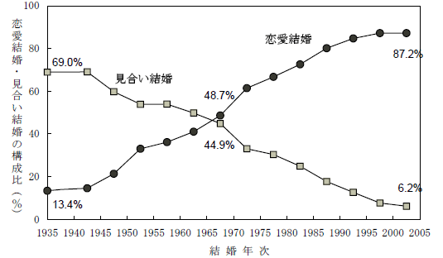
図14 結婚年次別にみた、恋愛結婚・見合い結婚構成の推移（国立社会保障・人口問題研究所, 2006）

5.3 1980年代の英語の歌詞の急増
1970年代から1990年代までの特徴語抽出を行なった結果、英語使用に時代差があることが明らかになった。1970年代は「bone」のみ使用されていた。1980年代では、頻度上位20位中15個が英語歌詞の単語であった。1980年代以降は英語の歌詞が頻繁に使用されるようになった。これは日本の英語教育の普及とグローバル化に伴い、英語を始めとする外国語が大衆に浸透していった為だと考えられる。

5.4紅組と白組の違いに見られる女性歌手と男性歌手の歌詞の比較
単語頻度解析では、女性歌手と男性歌手の歌詞の比較に差は見られなかった。しかし、紅白特徴語抽出（表1）から、女性歌手は「恋」「愛」「好き」等の恋愛に関することばや、気持ちを表現することばが多用されていることがわかる。男性歌手は「雪」「星」「空」「街」「祭り」「青春」等の、環境を表すことばを多用している。このことから、女性歌手が感情をことばで明確に表すのに対し、男性歌手は感情を直接的に表すのではなく、環境や自然を使用して感情を表現していると考えられる。他にも、女性歌手は「人」、男性歌手は「娘」を多用している。このことから、相手を示すことばを使用する際に、女性歌手は「あの人」、男性歌手は「あの娘」といった表現をしていることがわかった。女性歌手が環境を表すことばを使用する際は「さくら」「雨」が用いられている。男性歌手が感情を直接的に表現する際は「女々しい」が用いられている。
紅白と頻出単語との関係を示す対応バブル分析（図10）からは、女性歌手は「男」「街」「空」「哀しい」といったことばの使用が少なく、男性歌手は「好き」「ひとり」「人」といったことばをあまり使用しないことがわかる。男女で共通して使用していることばは「心」「泣く」「雨」であった。紅白特徴語抽出（表1）では、「雨」は女性歌手が環境を表す際に使用しているが、紅白と頻出単語との関係を示す対応バブル分析（図10）では、男女に共通して使用されていた。そのため、「雨」ということばには矛盾が生じている。

5.5 本研究の限界と今後の課題
男性歌手が女性視点で歌ういわゆる「女歌」がある。森進一や美川憲一などの演歌の世界ではそのような事例が多い（太田,2013）。また、八代亜紀の『舟唄』のように女性歌手が、男性の立場から歌う「男歌」もある。したがって本研究の男性歌手・女性歌手の比較においても、そのような交錯した問題点がある。なお、本研究は基本的に曲数に基づいて単語頻度を分析した。しかし、ソフトウェアの制約により単語出現回数でしか分析が出来なかった。そうすると、リフレインの多い曲における単語頻度数のバイアスがかかる。このことが、分析による結果のズレの原因となっていることが考えられる。とはいえ、本研究で明らかにした戦後日本の歌曲の全体的傾向、歴史的な変遷、男性歌手・女性歌手の歌詞の共通性と差異性等、日本人の心性を流行歌を代表する紅白歌合戦の歌詞を通して明らかにすることが出来たのは重要な成果であると考える。
年代別の対応分析から、1980年代までと1990年以降の時代が大きく2つに区分できることが仮説的に明らかになった。「愛」「涙」「夢」「心」は両時代に共通する時代を超えた普遍的な戦後の歌詞のテーマである。しかしながら、「恋」「泣く」「淋しい」「男」「女」は、1980年代以前の特有の頻出単語である。すなわち、1980年代までは悲恋の歌詞あるいは、生活から遊離した男と女の関係が、歌謡曲によって語られたのであろう。今後の課題として、1980年代以前と1990年以降の日本の歌謡曲の歌詞には本質的な違いがあるかどうかを追求して行きたい。

6．結論
「歌は世につれ世は歌につれ」ということばの通り、その年の代表となる歌が選ばれる紅白歌合戦は各年の世情を反映しているように思われた。1945年に敗戦してから6年後にラジオで放送され、1953年よりテレビでの放送を始めた紅白歌合戦は、戦後の日本人の心を癒やし、活気づける番組となっていった。1950年代に「花」を多用していることは、戦後で焼け野原となった日本に自然を求める気持ちから出てきたのではないだろうかと考えられる。バブル景気が起こった1980年代後半から1990年代初頭にはポジティブなことばが多用されているのは、これらの表現は、1990年代生まれの我々にとっては、ある意味未知の世界との遭遇であった。日本文化は伝承する。その内実を理解するための手がかりとして、歌謡曲がある。このような時代的背景を背負った流行歌の歌詞を分析することは重要である。そのような分析において、テキストマイニングのような定量的分析は、有効であると考えられる。

7. 謝辞
学生研究奨励賞の原稿作成にあたり、Text Mining Studio を使用させていただきました数理システム様に感謝いたします。また指導をしていただいたゼミの指導教員の伊藤武彦先生に感謝します。

8. 文献
合田道人（2012）『紅白歌合戦の舞台裏』全音楽譜出版社。
合田道人（2004）『怪物番組 紅白歌合戦の真実』幻冬舎。
服部兼敏（2010）『テキストマイニングで広がる看護の世界：Text Mining Studioを使いこなす』ナカニシヤ出版。
国立社会保障・人口問題研究所2006 第13回出生動向基本調査 http://www.ipss.go.jp/ps-doukou/j/doukou13/chapter1.html 2015年10月29日取得
太田省一（2013）『紅白歌合戦と日本人』筑摩書房。

